2010年9月中国网络团购调查报告
数字100市场研究公司
一、调查概况
（一）调查背景
自中国诞生了首家团购网站以来，大小团购网站蜂拥而至。截止2010年9月，团购网站数量达到上千家并促成“千团大战”，这与以往团购网站进入的门槛低、投资规模小不无一定关系。目前中国团购门槛越来越高，市场也即将面临洗牌，这对很多团购企业来说是一个很大的挑战。团购企业在本着诚信的原则经营好自己的企业的同时，应更多关注消费者，为消费者提共更多实惠、便利的产品和服务，从而增强消费者粘度，为企业的长远发展打好基础。为此，数字100市场研究公司对9月份主要团购网络企业现状进行了调查分析。
（二）调查目的
本报告通过对2010年9月网络团购市场的行业运营动态进行调查分析，分析目前国内网络团购行业现状、主要知名团购企业的经营状况与团购对消费者的影响力。
（三）调查对象
本报告主要调查对象是2010年9月中国知名网络团购企业以及企业所覆盖的城市，分别是北京、上海、广州、深圳。其中重点关注了10家目前较为领先的网络团购企业，分别为：美团网、糯米网、拉手网、大众点评网、58同城网、满座、QQ团、F团、搜狐爱家团、24券网等。
（四）调查内容
本报告主要调查研究分析了目前国内网络团购行业现状，主要包括三方面内容。首先是9月份主要团购网络企业所覆盖的城市。其次是9月份主要团购网络企业经营状况，涉及到主要团购网络的交易单数、成交人数、交易额、平均成交金额、平均成交人数、服务领域所占的市场份额、各服务领域所占的交易额、9月交易金额最高的3个订单、9月最高折扣。最后是主要团购网络企业对消费者的影响力：消费者对网络团购企业总体的认知度、消费者对网络团购的总体感受、参与度、喜好度。
（五）调查方法
本次研究方法：主要运用在线系统进行问卷的发放以及回收进行抽样调查，共收集有效样本760本。并同时通过收集团购网站上的现有数据等二手资料相结合的方式获得网络团购行业相关数据。
同时，通过严谨的研究与信息与数据进行交叉核实、尽可能确保数据的可靠信、客观性、与前瞻性。
（六）调查鸣谢
在《2010年中国网络团购调查报告》顺利发布之际，我们对本报告撰写过程中提供数据、观点的网络团购的企业、业内人士、新闻媒体人士对我们本次专业调查研究的支持，表示由衷的感谢！
二、中国网络团购市场行业发展现状
自从2009年美国GROUPON团购网的迅猛发展，在全球引起了广泛瞩目，中国的网络团购也渐渐盛行起来。2010年1月中国诞生了首家团购网站满座网，自此以后，大小的团购网站蜂拥而至。从今年1月至今，短短的9个月，团购网站数量达到上千家并促成千团大战，据国内著名的团购导航网的调查显示，国内初具规模的团购网站已经达到1500家，正在向2000家迈进。如今网络团购市场如此火爆，网络团购进入了“大爆发”的巅峰时代。网络团购不仅给商家、网站带来巨大的利益，同时也给消费者带来经济便捷的消费方式。
对此，数字100市场研究公司针对9月份主要知名网络团购企业城市交易份额、团购企业的经营状况、以及对消费者的影响力这三个大的方面进行了深入的调查，且针对美团网、糯米网、拉手网、大众点评网、满座网、QQ团、58同城、24券网、搜狐爱家团、F团等领先的团购网站进行问卷调查和公开资料的整理。总体而言，每家知名的团购网站在不同的方面都有些战绩，同时消费者也获得了很多收益。
（一）、2010年9月份主要团购网络企业城市交易份额
本次调查数据显示，在网络团购企业城市所占的交易份额中，北京受到各网络团购企业开拓者的青睐,占总交易份额的47.1%。上海居第二位,交易份额占比34.2%，与北京差距不大。而广州则以11.1%的交易份额居于第三。深圳的交易份额相对较低，占比7.6%。可以看出，在大城市网络团购交易份额相对较多，北京和上海交易份额加起来占到了这四个城市交易额八成多，同时在这两个城市里团购企业数量非常多，竞争也是非常激烈的。
2010年9月主要网络团购企业总城市交易额分布图
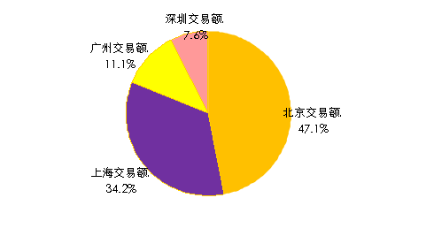
所调查的团购企业相对较多具有代表性的热门城市来看，大众点评网在上海的交易份额是所有城市中交易份额最大，高达15565170元，占比41%，居全国之首。
在北京的市场交易额中，美团网所占的比例最高，交易额达8665284元，占比16%。其次是大众点评，交易额达7726826元，占比15%。糯米网在北京的市场份额也相对较高，其它的网站相对较低。在上海的市场交易额中，大众点评网排名第一位，几乎占到整个上海销售总金额的四成。而排名第二、第三的拉手、美团网，在上海的销售总金额上与大众点评网有一段距离，其它网站所占比例也较小。而在广州的市场交易额中，美团网以高达5363783元的市场交易额获得第一，占比43%，与之相差无几的拉手网以39%的占比排名第二位。大众点评网在广州的市场交易份额16%的比例排名第三。在深圳市场中，拉手网、QQ团、24券的交易额较高，F团和搜狐交易额所占比例较少。从这四个城市交易额来看，拉手和QQ团、在城市覆盖率较广，在四个城市中都存在一定交易额。而其余网络团购企业在北京、上海市场交易份额中都有所分布，但在广州、深圳分布存在空缺，建议这些团购企业加速自己在这两个城市的扩张。
主要团购网站城市市场交易额分布图（元）
排名 | 团购网站 | 北京  交易额 | 网站 | 上海  交易额 | 网站 | 广州  交易额 | 网站 | 深圳  交易额
1 | 美团 | 8665284 | 大众点评 | 15565170 | 美团 | 5363783 | 拉手网 | 3642880
2 | 大众点评 | 7726826 | 拉手网 | 6668117 | 拉手网 | 4881591 | QQ团 | 3287580
3 | 糯米网 | 7506748 | 美团 | 5518125 | 大众点评 | 2001092 | 24券 | 913190
4 | 满座网 | 7259783 | 糯米网 | 2959738 | QQ团 | 181053 | F团 | 451627
5 | 拉手网 | 5865534 | QQ团 | 2781888 | 糯米网 | 0 | 搜狐 | 216716
6 | 58同城 | 4432546 | 24券 | 2512394 | 58同城 | 0 | 大众点评 | 0
7 | 搜狐 | 4019841 | F团 | 1485261 | 24券 | 0 | 美团 | 0
8 | F团 | 3565830 | 满座网 | 423924 | 搜狐 | 0 | 糯米网 | 0
9 | 24券 | 2349208 | 搜狐 | 253312 | F团 | 0 | 58同城 | 0
10 | QQ团 | 1171151 | 58同城 | 0 | 满座网 | 0 | 满座网 | 0

主要团购网站城市市场交易额占比分布图
排名 | 团购网站 | 北京  交易额占比 | 网站 | 上海交易额占比 | 网站 | 广州  交易额占比 | 网站 | 深圳  交易额  占比
1 | 美团 | 16% | 大众点评 | 41% | 美团 | 43% | 拉手网 | 43%
2 | 大众点评 | 15% | 拉手网 | 17% | 拉手网 | 39% | QQ团 | 39%
3 | 糯米网 | 14% | 美团 | 14% | 大众点评 | 16% | 24券 | 11%
4 | 满座网 | 14% | 糯米网 | 8% | QQ团 | 1% | F团 | 5%
5 | 拉手网 | 11% | QQ团 | 7% | 糯米网 | 0% | 搜狐 | 3%
6 | 58同城 | 8% | 24券 | 7% | 58同城 | 0% | 大众点评 | 0%
7 | 搜狐 | 8% | F团 | 4% | 24券 | 0% | 美团 | 0%
8 | F团 | 7% | 满座网 | 1% | 搜狐 | 0% | 糯米网 | 0%
9 | 24券 | 4% | 搜狐 | 1% | F团 | 0% | 58同城 | 0%
10 | QQ团 | 2% | 58同城 | 0% | 满座网 | 0% | 满座网 | 0%

1、主要网络团购企业交易单数、成交人数
据数字一百市场研究公司所调查的数据显示，交易单数的多少与团购企业开通业务的城市有关，所开的城市越多，交易单数就越多。而拉手网在城市覆盖率方面占有一定的优势，相比而言在发起团购次数上自然也是最多的。在9月份它共交易了253单。而F团与排名第一的拉手网在交易单数上差距较大，交易了91单，居于第二位。24券排名第三位。紧随其后的就是美团、大众点评网、搜狐,在成交单数与24券也仅仅几单之差。
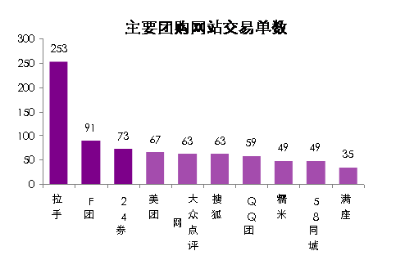
所调查的主要团购网站中，9月份的团购总人数达到了181万人次。上线较晚，交易单数相对较少的大众点评网，在成交总人数上跃居首位，共成交了近38万人。这或许与大众点评网之前的本地化的城市生活消费指南的定位存在一定的关系，不论是在商家资源还是消费者人气的积累方面都有一定的基础。消费者对其生活消费的品牌认知度较高，团购功能的推出很快得到认可。其次就是排名第二的美团，在交易人数上也高达33万。
交易单数较多的拉手，共成交人数30多万人，排名第三位。满座和糯米在交易人数相差无几。QQ团、F团、24券紧随其后。搜狐与58同城网在成交人数上与排名前三位的大众点评网、美团、拉手网相差较大。
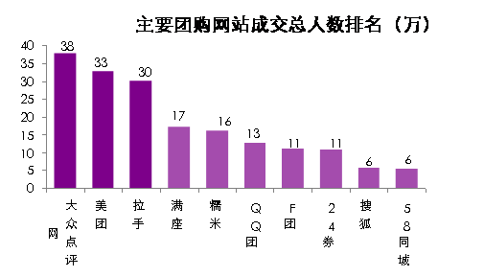
2、主要网络团购企业9月交易额、平均每单成交金额、平均每单成交人数
此次调查数据中显示，总交易额的多少与交易单数和城市覆盖率并不成很强的正相关。所调查的样本城市中,大众点评网的城市覆盖率相对较低，成交单数也相对较少，但仅上线3个月的它不仅在成交人数上最高，而且在9月网络团购企业中它的交易额也最高，高达2529万元，居于交易额排名之首，可谓是后起之秀。拉手网在城市覆盖率与交易单数上都相对较高，但在成交总金额上排名居第二位，交易额为2106万。美团交易额1955万，排名第三。而糯米、满座、QQ团、24券、F团、搜狐紧随其后。58同城网的交易额排相对较低，这与它较低的城市覆盖率也很大关系（其9月份只有开拓北京市场）。
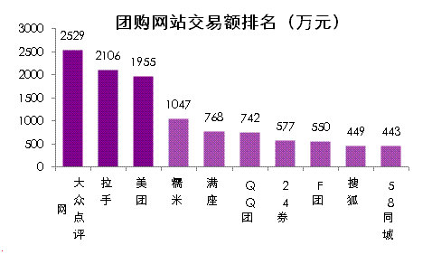
据数字100市场调查研究公司所调查的数据统计显示，2010年9月，在所有的团购网络企业中，大众点评网在每单团购平均成交金额和平均成交人数这两方面都排名第一，喜得桂冠。而其它所有的网络团购企业在这两方面都与其相差甚远。在平均成交金额中，排名第二的美团网与大众点评网差别较大，相差大约11万。满座网、糯米网在平均成交金额上比较接近；其它紧随其后的网站在平均成交金额方面相对较低。而交易单数相对较多的拉手网在平均成交金额也相对较低。在平均每单的成交人数上，满座网排名第二。美团网排名第三，与满座网相差无几。糯米网、QQ团网在平均成交人数上也相对较高。而剩余其它网站的平均成交人数相对较低。
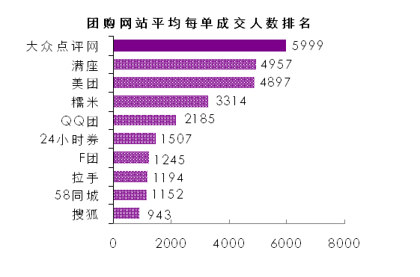
3、主要团购企业各各服务领域所占的交易额
本调查报告对企业团购服务领域分为四大类：第一类餐饮：饭店订餐团购、酒水与饮料团购，如金汉斯1元啤酒，1元大杯柠檬茶等。第二类：娱乐休闲：KTV、出游旅行、游戏与保龄球等体育运动、足疗温泉都归为这类。第三类：美容美发：美容项目与美发、造型项目。第四类：其他生活服务：牙科、婚纱艺术照等。
网络团购企业利用发达的计算机技术，在网上进行交易，团购企业不必承担物流库存成本，所提供的商品也就是“服务”。本次调查主要集中在知名团购企业的娱乐、餐饮、美容美发等服务领域。餐饮和娱乐团购最受大众欢迎。在9月份10家主要团购网站的交易额中，餐饮占了40%，占了整个交易额的四成。娱乐中主要是电影、旅游等项目受到大众的青睐。娱乐占在整个服务领域所占市场份额为32%。美容美发占10%的市场份额，其他生活服务类的占18%。
网络团购企业各服务领域所占交易额分布
据数字100市场研究公司调查显示，从总体上看来，在娱乐和餐饮服务领域各团购网站差别较大，而在美容美发和其他生活服务类交易额差别不大。在餐饮服务领域拉手网排名第一，成交额达12267721元。而在娱乐领域与美容美发领域，大众点评网均排名第一，成交额分别为14587073、2594110元。在其他生活服务领域，美团居第一位，成交额4780892元。

具体而言，在餐饮服务领域，拉手网在交易金额上居第一位，在成交单数上也是最多的。但其平均每单的交易金额并不是很高，人均每单的消费金额也相对不高，这说明拉手网在商业模式上更多的是发起团购次数。而排名第二位的美团，在交易单数上与拉手相比相对较少，但在平均每单的交易金额上是最高的。在成交人数上美团也是相对较多的，这与美团较早在中国上线是分不开的。大众点评网的总交易额6399971元，排名第三位。大众点评网在交易单数上也相对较少，但每单的成交总金额也较高，成交人数上也是非常多的，这说明其推出的餐饮服务吸引力很强。这可能与消费者对大众点评网在餐饮方面的认知度、信赖度是分不开的。而其它网站在餐饮方面的交易额都相对较低。从总体上来看，各家团购网站在餐饮方面的人均每单消费金额约70元，同样的套餐相比现实生活中的价格还是相对实惠一些，但大多数在餐饮在品质（团购产品的品牌知名度较高、原来的消费价格也都不便宜）方面都非常不错，这体现了网络团购更注重为消费者提供高品质的服务。
团购网站 | 餐饮  交易额 | 餐饮单数 | 平均交易金额 | 成交人数 | 人均每单消费金额（元）
拉手 | 12267721 | 101 | 121463 | 163841 | 75
美团 | 7506968 | 25 | 300279 | 106256 | 71
大众点评网 | 6399971 | 26 | 246153 | 92468 | 69
糯米 | 5193733 | 22 | 236079 | 74355 | 70
满座 | 3218039 | 17 | 189296 | 41326 | 78
QQ团 | 2661638 | 26 | 102371 | 44872 | 59
24券 | 2152265 | 25 | 86091 | 35030 | 61
58同城 | 1978805 | 19 | 104148 | 22816 | 87
搜狐 | 1737847 | 10 | 173785 | 21472 | 81
F团 | 1586616 | 20 | 79331 | 21086 | 75

娱乐是让消费者开心快乐的精神食粮，让消费者更加身心愉悦，娱乐团购对消费者来说更加方便快捷。在娱乐服务主体市场中，9月份大众点评网以14587073元的交易额遥遥领先，与排名第二位的美团网在交易额上拉开了一段距离。有如此之高的成绩与它的众多的成交人数、相对较高的平均每单的成交金额也是分不开的。9月团购在娱乐市场上有71万的交易人次，占据9月团购总人数39%的比例，占到近4成的购买数量，这说明了消费者对娱乐方面相当看重，实现了大家利用团购的优惠价格追求高品质服务的生活理念，他们愿意把钱投资到这个方面。QQ团在娱乐方面总交额排名第三位。紧随其后的其它的团购网站在娱乐交易额中相对略低。

团购网站 | 娱乐  交易额 | 娱乐单数 | 平均交易金额 | 成交人数 | 人均每单消费金额
大众点评网 | 14587073 | 21 | 694623 | 255680 | 57
美团 | 6002547 | 26 | 230867 | 152201 | 39
QQ团 | 3964131 | 21 | 188768 | 72018 | 55
糯米 | 2947984 | 18 | 163777 | 50807 | 58
拉手 | 2344700 | 57 | 41135 | 46105 | 51
满座 | 2014523 | 11 | 183138 | 40282 | 50
F团 | 1195065 | 17 | 70298 | 34749 | 34
24券 | 1027781 | 18 | 57099 | 32292 | 32
搜狐 | 957452 | 13 | 73650 | 13324 | 72
58同城 | 884775 | 15 | 58985 | 17331 | 51

随着都市化的发展，人们越来越追求时尚，越来越多的人愿意在这方面为自己投资。在美容美发方面，大众点评网虽在交易单数上相对较少，但在交易额上却达到了2594110元的，排名第一位。并且在人均消费金额上，人均高达108元，这么高的人均消费额，却没有打消团购消费者的消费热情。在交易单数上、成交人数上都相对较多的拉手网总交易额2202618元，排名第二位。但它在平均交易金额上仍然相对较少，这说明拉手网的商业模式是更多的针对大众的消费者。而糯米网排名第三位，交易额达1736259元。在平均每单的交易金额上也相对较高。美团的交易金额虽相对较低，但在人均每单的消费金额上是最高的。其它的团购网站交易金额都相对较低，但满座和58同城的人均消费金额上也较高。
团购网站 | 美容美发  交易额 | 美容美发单数 | 平均交易金额 | 成交人数 | 人均每单消费金额
大众点评网 | 2594110 | 12 | 216176 | 23995 | 108
拉手 | 2202618 | 30 | 73421 | 32918 | 67
糯米 | 1736259 | 5 | 347252 | 25728 | 67
美团 | 1256785 | 5 | 251357 | 9216 | 136
满座 | 744140 | 2 | 372070 | 5996 | 124
F团 | 682904 | 23 | 29691 | 10275 | 66
24券 | 477169 | 8 | 59646 | 10116 | 47
QQ团 | 395600 | 8 | 49450 | 5890 | 67
58同城 | 349192 | 3 | 116397 | 3219 | 108
搜狐 | 260065 | 4 | 65016 | 2797 | 93
在其他生活服务领域，美团总的交易额居第一位，高达4780892元。其次是拉手网、24券网，分别排名第二、三位，交易金额为4243083元、2117577元。F团紧随其后。而交易单数相对较少大众点评网，总的交易金额1711934元，人均消费金额却是第一位，高达295元。这说明其在其他领域的吸引力对消费者也是非常大的，或许其可以在这个领域再进行挖掘。从其网站上来看，大众点评网在其他生活服务方面经常推出一些新的优惠服务，让很多消费者都能够加入进来进行体验，这也培养了消费者的消费方式，为点评网带来了更多的潜在客户。而58同城、搜狐、QQ团在其他生活服务领域交易额比大众点评略低，而其它的网站在该领域的交易额相对较低。
团购网站 | 其他生活服务  交易额 | 其他生活服务单数 | 平均交易金额 | 成交人数 | 人均每单消费金额
美团 | 4780892 | 11 | 434627 | 60394 | 79
拉手 | 4243083 | 65 | 65278 | 59268 | 72
24券 | 2117577 | 22 | 96253 | 32565 | 65
F团 | 2038133 | 31 | 65746 | 47192 | 43
大众点评网 | 1711934 | 4 | 427984 | 5813 | 295
满座 | 1707005 | 5 | 341401 | 85897 | 20
搜狐 | 1534505 | 36 | 42625 | 21834 | 70
58同城 | 1219774 | 12 | 101648 | 13061 | 93
糯米 | 588510 | 4 | 147128 | 11483 | 51
QQ团 | 400303 | 4 | 100076 | 6153 | 65
4、主要网络团购企业9月交易金额最高3个订单
9月10家主要团购网站的交易金额最高单诞生在北京，其中最高一单是大众点评网推出的原价233元、现价仅售42元的星美国际影城(世界城店)双人超值观影套餐，上线时间是9月9日，成交人数高达69900人，交易额为2935800元。第二单也是诞生在大众点评网，原价582元、现价仅售136元的星美正大超值观影套餐，如此有吸引力、折扣力度非常大的套餐在9点58分售完，成交人数20000人，交易额高达2720000元。第三单诞生在美团网的北京站，原价296元、仅售42元的鸟巢旁CGV星星影城双人电影票套餐，成交额达2100000元。看来电影票团购是各家在在团购成交人数及成交额方面贡献力度最大的。
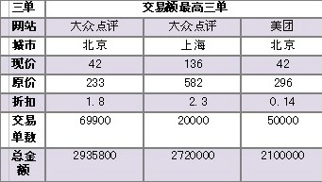
5、主要网络团购企业9月最高折扣率
各家团购网站打折力度都较大，有些网站在最高折扣甚至可以不计成本的免费。拉手网、58同城网、24券在折扣力度上非常大，为了吸引消费者，他们往往会不计成本。
团购网站 | 最高折扣
拉手网 | 0.00%
58同城 | 0.00%
24券 | 0.00%
QQ团 | 0.07%
美团 | 0.62%
搜狐 | 0.77%
F团 | 1.00%
满座网 | 5.20%
糯米网 | 5.95%
大众点评 | 6.22%

（三）、主要团购网络企业对消费者的影响力
1、消费者对网络团购企业总体的认知度
消费者对网络团购的总体认知度较高，这与团购企业对自己的品牌宣传、给消费者提供更多实惠便利的商品服务是分不开的。

网络团购总体认知度
2、消费者对网络团购的总体感受
据数字100市场研究公司调查显示，网络团购企业对消费者最大的吸引力就是提供经济实惠的商品和生活服务团购。在所有的消费者中， 59.2%的人认为提供经济实惠的价格是最重要的。其次，46.7%人认为团购是方便快捷的消费方式，让消费者足不出户就可以获得很多优惠的服务，这也是团购企业对消费者的第二个吸引点。同时，团购还可以提供给消费者更多新的体验、和共同分享的乐趣。“华而不实的促销”、“商务变身的欺骗”、“不好的消费感受”，所占的比例是很低的。从数据我们可以看出，团购赢得了大众消费者的欢迎。
消费者对团购的感受
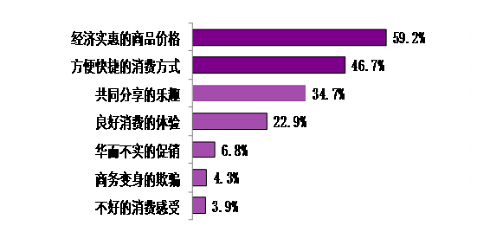
3、消费者对网络团购的参与度
团购为消费者提供了更多的便利和实惠，对消费者的吸引力非常大，在参与度上有55.9%的消费者参与过。团购企业还应更好地树立自己的品牌形象，为自己赢得更好的口碑，让更多知道团购的消费者都参与进来。
3、消费者对团购的参与度
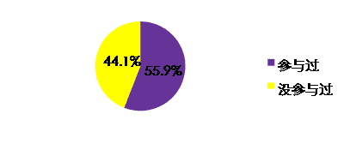
4、消费者对网络团购的喜好度
总体上而言，大部分消费者是非常喜好团购的，团购企业应加大消费者对自己的粘度，来推进企业的发展。
